Mini desafío comprensión lectora
Pienso
Escucho
Observo

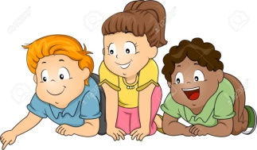

Respondo

NOMBRE: _________________________________________FECHA:_______
- Colorea esta mano preguntona, que podrás usar cada vez que te lean un cuento.
- Responde a estas preguntas y será más fácil recordar el cuento escuchado.
- La pueden recortar y pegar en un cartón o cartulina y colocar un palo de helado o varita para que sus hijos/as la puedan manipular.

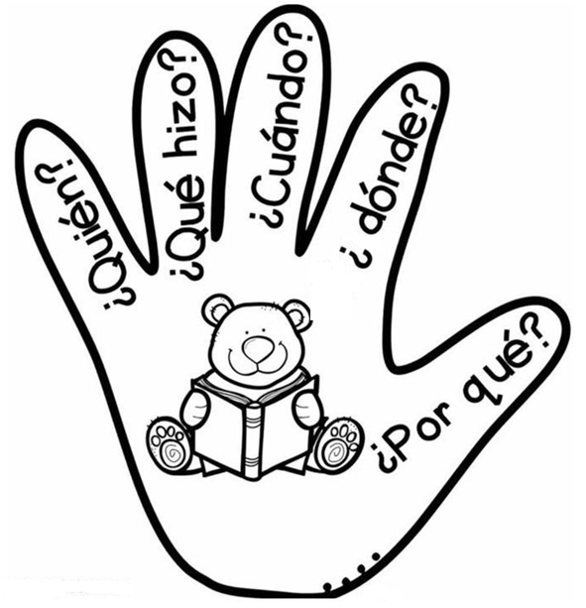
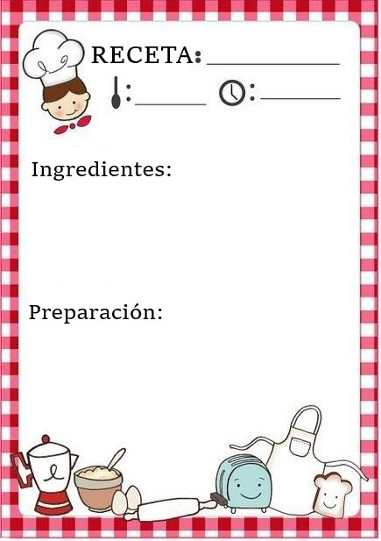
Para que registres tus recetas, dibuja o transcribe los ingredientes y la preparación.

